<https://10kdiver.com/twitter-threads/>

**SECUENCIAS GEOMETRICAS APLICADAS A LAS FINAZAS E INVERSIONES**

<https://twitter.com/10kdiver/status/1307324413876953091>

<https://www.youtube.com/watch?v=cmAkW6xpZxo> ( Explicación de Sucesiones geométricas)

<https://es.khanacademy.org/math/algebra/x2f8bb11595b61c86:sequences/x2f8bb11595b61c86:introduction-to-geometric-sequences/v/geometric-sequences-introduction>

<https://www.youtube.com/watch?v=UMrDluJTqF8>

<https://es.khanacademy.org/math/calculus-all-old/series-calc/sequences-calc/v/geometric-sequence?v=ExZDSwRzuy8>

<https://www.youtube.com/watch?v=ExZDSwRzuy8>

<https://es.khanacademy.org/math/algebra/x2f8bb11595b61c86:sequences/x2f8bb11595b61c86:introduction-to-geometric-sequences/v/geometric-sequences-introduction>

https://es.khanacademy.org/math/calculus-all-old/series-calc/sequences-calc/v/extending-geometric-sequences

Toma una taza de café. En este hilo, te ayudaré a comprender las secuencias geométricas. Las secuencias geométricas son la base de * tantos * cálculos financieros, desde DCF hasta hipotecas. Y la matemática detrás de ellos no es muy complicada. Entonces creo que tiene sentido dominarlo.

Lo primero es lo primero. ¿Qué es una secuencia geométrica? En términos simples, es solo una lista de números. Pero no cualquier número. No, estos números tienen una propiedad muy especial: la secuencia de números crece (o se contraen) * exponencialmente *.

Postada: Crecer (o contraer) en términos de distancia entre los números, como ejemplo 1,2,4,8,16,32…. Observe como se incrementa la distancia exponencialmente entre los números

Ejemplo cotidiano. Suponga que su salario en el primer año es de $ 100K. Y obtienes un aumento del 5% cada año. Entonces, en el siguiente año, su salario será de $ 100K * 1.05 = $ 105K. Dos años después, su salario será de $ 105K * 1.05 = $ 110.25K. así sucesivamente.

Estos números de salario ($ 100 mil, $ 105 mil, $ 110.25 mil, etc.) están creciendo * exponencialmente *. En otras palabras, forman una secuencia geométrica. Aquí hay un gráfico de esta secuencia:

[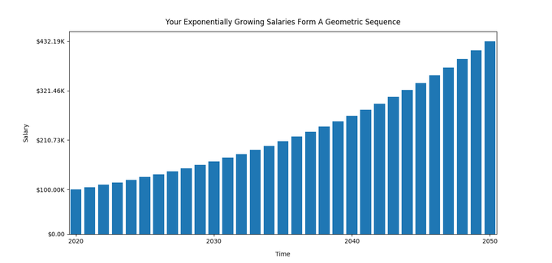](https://twitter.com/10kdiver/status/1307324419627335681/photo/1)

Pero suponga que sus incrementos anuales de salario fueran una cantidad fija * en dólares * (digamos, $ 5K) en lugar de un * porcentaje * fijo (como 5%). En este caso, su "secuencia salarial" será: $ 100 mil, $ 105 mil, $ 110 mil, $ 115 mil, ...

Estos números de salarios también están creciendo. Pero están creciendo solo * linealmente *. No * exponencialmente *. Entonces estos números no forman una secuencia geométrica.

La matemática detrás de las secuencias geométricas es súper simple. Una secuencia geométrica tiene solo 2 parámetros: 1. El primer número (denotado "a") y 2. La tasa de crecimiento exponencial (denotada "r"). Si conoce estos 2 parámetros, puede construir la secuencia completa.

Entonces, conociendo "a" y "r", ¿cómo se construye exactamente la secuencia completa? Es sencillo. Solo tienes que hacer algunas multiplicaciones. El primer número de la secuencia es: a. El segundo número es: a * r. El tercer número es: a * r * r. El cuarto número es: a * r * r * r. Y así.

Intentemos conectar esto con su salario que crece exponencialmente. Recuerde: comienza en $ 100 mil en 2020 y obtiene un aumento del 5% cada año. Entonces: Su salario para 2020 es: $ 100K. Su salario en 2021 es: $ 100K * 1.05. Su salario en 2022 es: $ 100K * 1.05 * 1.05. Y así.

Solo mira los 2 últimos tweets. No necesitas mucho reconocimiento de patrones para ver que tu secuencia salarial es simplemente una secuencia geométrica con a = $ 100K y r = 1.05.

Es por eso que las secuencias geométricas surgen en tantos cálculos financieros. Siempre que tenga dinero que se acumule de manera constante, ya sean salarios, dividendos, ingresos, ganancias o flujos de efectivo libres, es una buena apuesta que haya una secuencia geométrica en alguna parte.

está bien. Entonces, ¿qué cosas útiles podemos aprender sobre las secuencias geométricas que nos ayudarán con nuestros cálculos financieros? Hay 2 fórmulas clave: 1. Fórmula para el n-ésimo número y 2. Fórmula para la suma de los primeros n números.

Fórmula para el número n de una secuencia geométrica. Esta es una fórmula bastante simple. Es casi evidente por sí mismo. Fotos:

[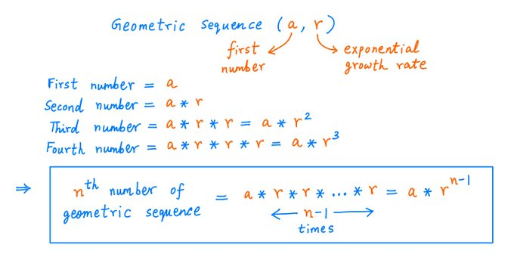](https://twitter.com/10kdiver/status/1307324435351785473/photo/1)

[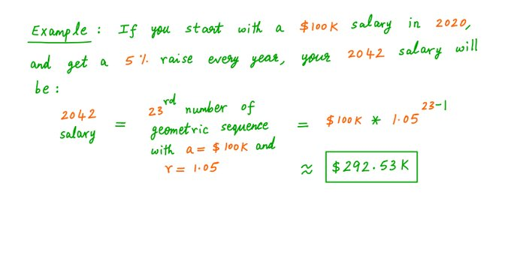](https://twitter.com/10kdiver/status/1307324435351785473/photo/2)

Al aplicar la fórmula anterior a varios valores de "n" y "r" (manteniendo "a" constante en $ 100K), puede obtener una idea cualitativa de las secuencias geométricas. Por ejemplo, puede deducirse de la imagen de abajo que si r> 1, los números en la secuencia crecerán exponencialmente.

[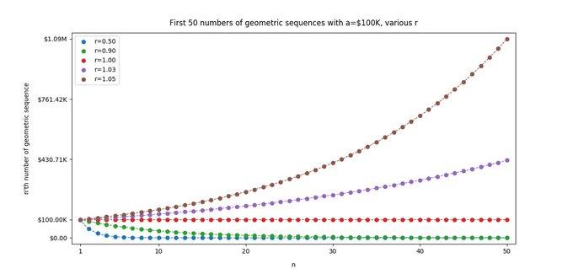](https://twitter.com/10kdiver/status/1307324438942081024/photo/1)

Pero si 0 <r <1, ​​los números de la secuencia * se reducirán * exponencialmente y se acercarán a 0 con bastante rapidez. Finalmente, si r es exactamente igual a 1, los números no crecerán ni disminuirán. Permanecerán constantes en "a", sin importar qué tan grande sea "n".

Luego está la fórmula para la suma de los primeros n números de una secuencia geométrica:

[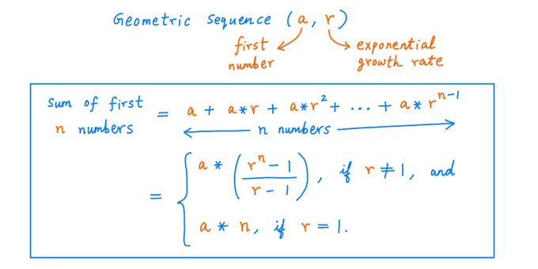](https://twitter.com/10kdiver/status/1307324444012998656/photo/1)[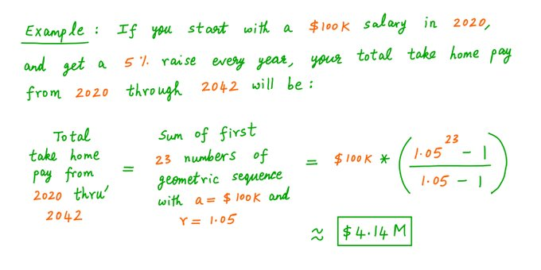](https://twitter.com/10kdiver/status/1307324444012998656/photo/2) Encontré la fórmula anterior extraordinariamente útil. Simplifica tantos tipos diferentes de cálculos financieros. Creo que esta es la tercera fórmula más útil en todas las finanzas, después de las fórmulas de interés compuesto y valor presente.

Déjame demostrarte. Suponga que comienza con un salario de $ 100 mil en 2020 y obtiene un aumento del 5% cada año. Ahorras el 25% de tu salario cada año. Invierte estos ahorros en una canasta de acciones, que aumenta un 7% cada año. ¿Cuánto dinero tendrás a finales de 2050?

Para alguien * no * muy versado en secuencias geométricas, esto parece un problema de simulación. Para resolver el problema, debes construir un modelo que proyecte tus ganancias, ahorros, inversiones, etc. futuros. Luego simulas el modelo y obtienes tu respuesta. Al igual que:

[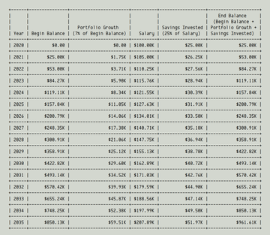](https://twitter.com/10kdiver/status/1307324450455527425/photo/1)

[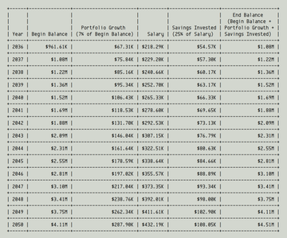](https://twitter.com/10kdiver/status/1307324450455527425/photo/2)

En este caso, la respuesta es que tendrá $ 4.51 millones a fines de 2050, como predice la simulación anterior. Por supuesto, podemos obtener la respuesta de esta manera, incluso si no sabemos nada de secuencias geométricas.

Pero conocer las secuencias geométricas es una gran ventaja. Puede ayudarnos a reducir estas páginas de simulaciones a una sola fórmula. De esta manera, no necesitamos construir un modelo o ejecutar simulaciones: ¡nuestra fórmula nos dará directamente el saldo final de 2050! Al igual que:

[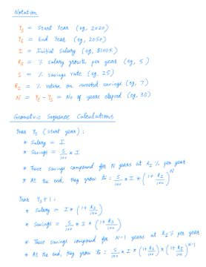](https://twitter.com/10kdiver/status/1307324456906272769/photo/1)[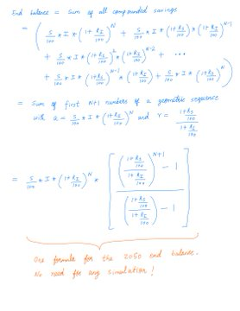](https://twitter.com/10kdiver/status/1307324456906272769/photo/3)[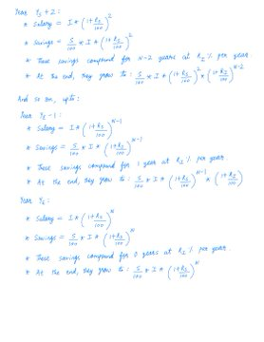](https://twitter.com/10kdiver/status/1307324456906272769/photo/2)[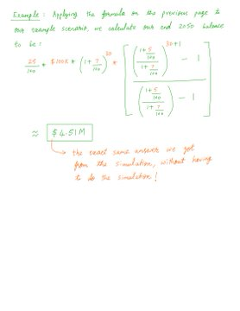](https://twitter.com/10kdiver/status/1307324456906272769/photo/4)

Ese es el poder de comprender secuencias geométricas y conocer un par de fórmulas sobre ellas. En muchos casos, podemos reducir las hojas de cálculo de Excel y las proyecciones financieras a fórmulas simples y cálculos del reverso del sobre.

Además, observar la fórmula puede brindarnos información adicional sobre cómo las variables clave se unen para afectar la respuesta final. Estos conocimientos pueden mejorar significativamente nuestra comprensión del modelo financiero subyacente.

Por ejemplo, un vistazo a la fórmula anterior nos dice que un aumento del 1% en el rendimiento de la inversión (7% a 8%) tendrá un impacto mucho mayor que un aumento del 1% en los ahorros (25% a 26%). Esto se debe a que la fórmula * combina * los rendimientos de la inversión, pero solo * multiplica * los ahorros.

En finanzas, este tipo de suma infinita convergente se usa a menudo en análisis DCF, para valorar perpetuidades y demás. Aquí está la fórmula, junto con un ejemplo. Para obtener más detalles, consulte mi hilo sobre DCF:

[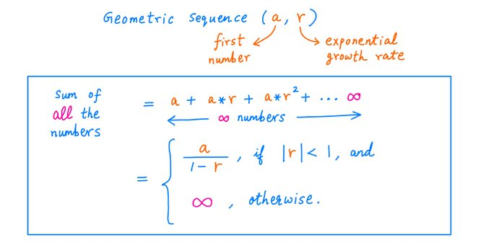](https://twitter.com/10kdiver/status/1307324905369661441/photo/1)[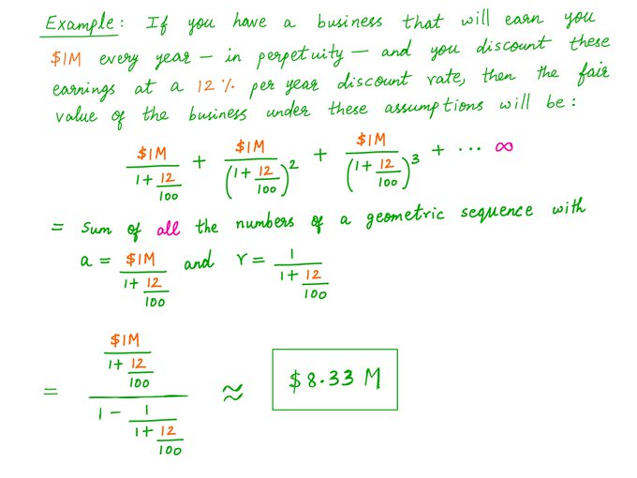](https://twitter.com/10kdiver/status/1307324905369661441/photo/2) Pero recuerde: si r> 1, esta convergencia no ocurrirá. En este caso, sumar * todos * los números no tiene sentido, la suma simplemente explotará.

En resumen (¡mira lo que hice allí!), Quiero decir: las secuencias geométricas surgen todo el tiempo en los cálculos financieros. Si se toma el tiempo para aprender sobre secuencias geométricas, comprenderá mejor la composición. Te convertirás en un mejor inversor.